Региональная инвестиционная энергетическая конференция

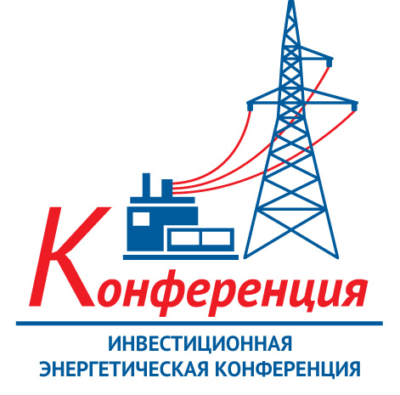
Уважаемые коллеги!
Приглашаем Вас стать участниками региональной инвестиционной энергетической конференции, которая пройдет 26 апреля 2018 г. в г. Петрозаводске по адресу: пр. К. Маркса, д. 1а, конференц-зал отеля «Фрегат».
Время работы конференции с 10.00 до 16.00 ч., регистрация участников с 9.00 до 10.00 ч.
Организаторами выступают: аппарат полномочного представителя Президента Российской Федерации в Северо-Западном федеральном округе, Правительство Республики Карелия, ПАО «МРСК Северо-Запада», АНО «Стратегическое партнерство «Северо-Запад», объединенные в Организационный комитет под председательством помощника полномочного представителя Президента РФ в СЗФО.
Региональная инвестиционная энергетическая конференция рассматривается как один из механизмов синхронизации документов стратегического планирования региона и инвестиционных планов инфраструктурных компаний, действующих на его территории.
Конференция становится одним из механизмов сбора информации с целью систематизации и выявления противоречий, выработки предложений по их устранению и последующей корректировки документов стратегического планирования и инвестиционных планов развития энергетической, транспортной и инженерной инфраструктуры с учетом реальной потребности субъектов предпринимательства.
Цель мероприятия – сверка и синхронизация стратегических документов и схем территориального планирования Республики Карелия с инвестиционными программами развития естественных монополий, повышения инвестиционной привлекательности региона и создания благоприятных условий для развития бизнеса.
К участию в конференции приглашаются: инвесторы, сетевые организации, представители органов государственной власти Карелии и регионов Северо-Западного федерального округа, органов местного самоуправления, представители предпринимательских союзов и объединений, существующие и потенциальные потребители услуг сетевых организаций.

В программе конференции: пленарное заседание, круглые столы «Актуальные вопросы синхронизации документов стратегического планирования и инвестиционных планов инфраструктурных компаний» и «Инвестиционная привлекательность – основа экономического развития региона», презентации, подписание соглашений между ПАО «МРСК Северо-Запада» и потенциальными инвесторами, работа консультационных стендов.

В ходе мероприятия будут обсуждены инвестиционные планы инфраструктурных компаний, вопросы реализации целевых моделей упрощения процедур ведения бизнеса, законодательного обеспечения защиты инвесторов, сопровождения и поддержки инвестиционных проектов, развития железнодорожной инфраструктуры в республике, устранения цифрового неравенства и формирования цифровой экономики, наличия и использования запасов полезных ископаемых региона и другие.
Чтобы принять участие в конференции, заполните приложенную анкету и вышлите её на электронный адрес: info@karelexpo.ru
При наличии инвестиционного проекта необходимо предоставить информацию о проекте в оргкомитет конференции с целью подготовки соглашения (соглашений) о сотрудничестве.

За дополнительной информацией обращайтесь:
- Поляков Николай Владимирович – зам. начальника отдела по работе с инфраструктурными компаниями АНО «Стратегическое партнерство «Северо-Запад», тел. 8(812) 374-95-44; e-mail: polyakov@n-west.ru (по вопросам презентаций и докладов).
- Дедова Дарья Анатольевна – руководитель пресс-службы АНО «Стратегическое партнерство «Северо-Запад», тел. 8(812) 374-95-44; e-mail:press@n-west.ru
- Харитонов Игорь Васильевич – ведущий инженер сектора перспективного развития Управления технологического присоединения и перспективного развития филиала ПАО «МРСК Северо-Запада» «Карелэнерго», тел /факс (8142) 79-17-54,
e-mail: haritonoviv@karelenergo.ru (по вопросам технического и организационного обеспечения, подготовки соглашений о сотрудничестве).
- Виноградова Людмила Евгеньевна – руководитель проектов выставочного объединения «Карелэкспо», тел. (8142) 59-55-12 e-mail: info@karelexpo.ru, www.karelexpo.ru
Приложение:
- Анкета участника;
- приглашение;
- программа;
- соглашение о намерениях.

Будем рады видеть Вас среди участников нашей конференции!

